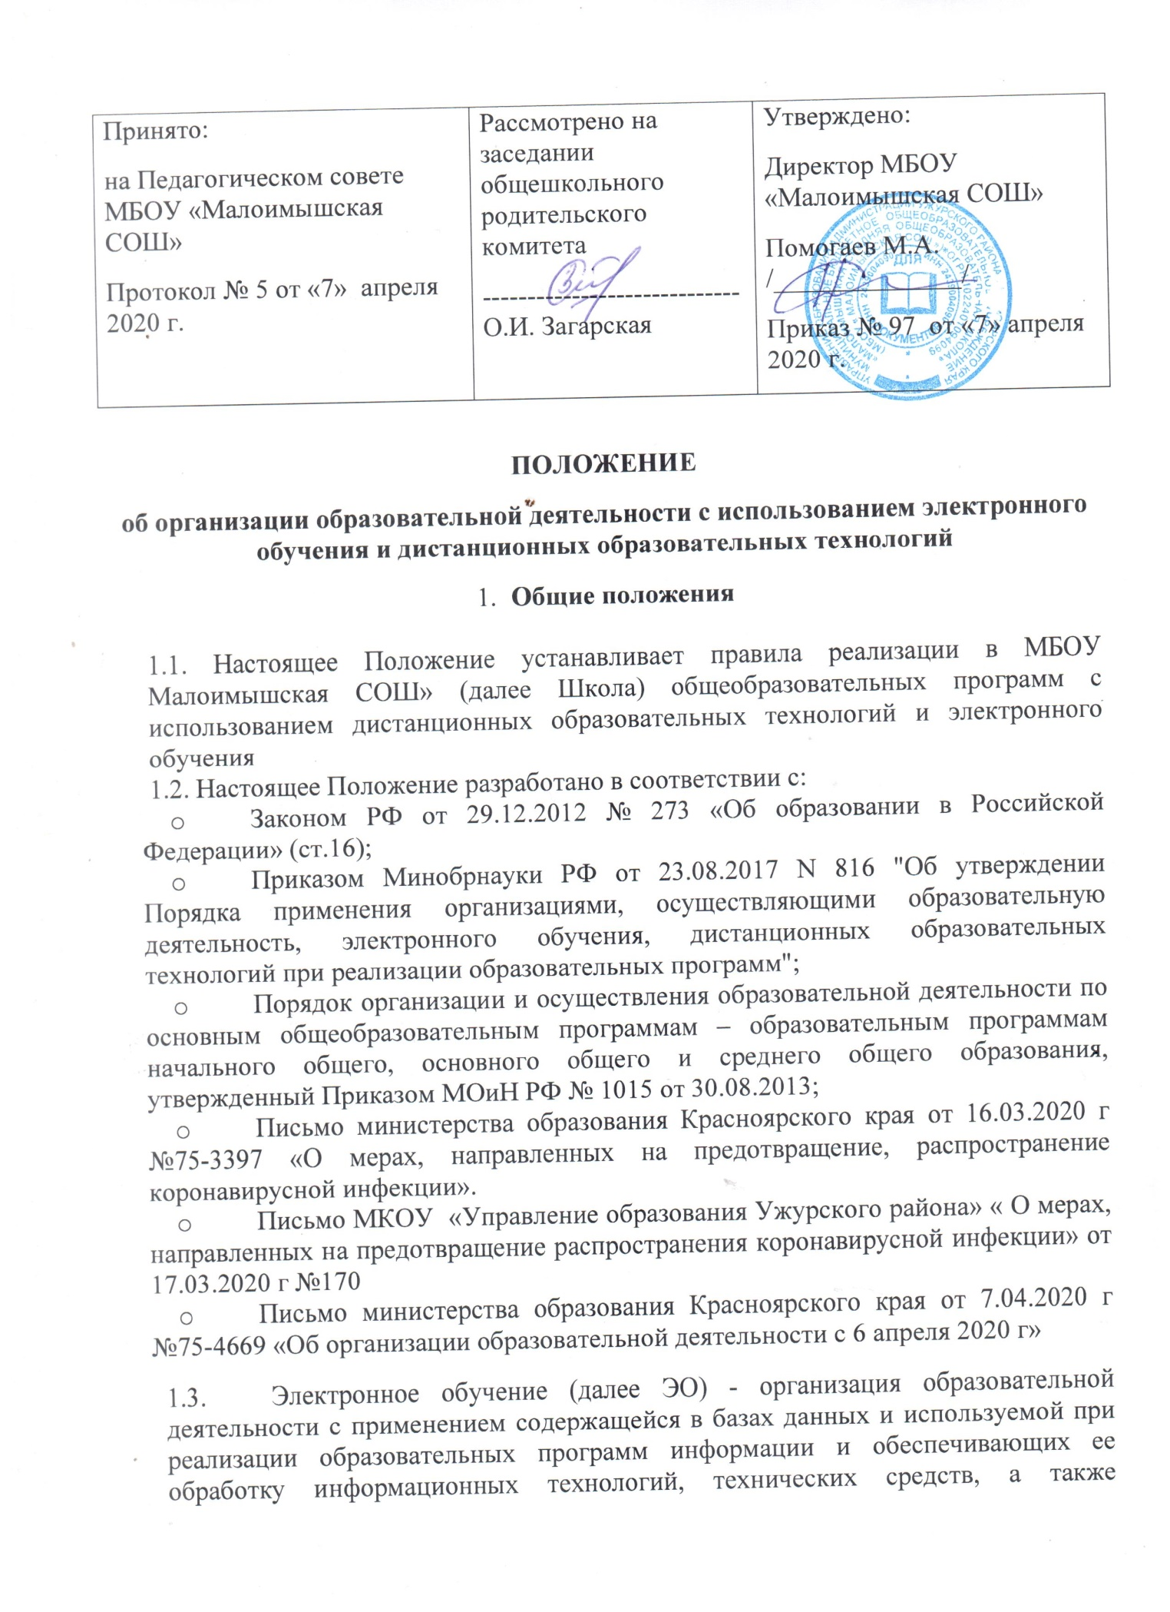

информационно-телекоммуникационных сетей, обеспечивающих передачу по линиям связи указанной информации, взаимодействие обучающихся и педагогических работников.
Дистанционные образовательные технологии (далее ДОТ) - образовательные технологии, реализуемые в основном с применением информационно-телекоммуникационных сетей при опосредованном (на расстоянии) взаимодействии обучающихся и педагогических работников.
Использование ресурсов почта России при опосредованном (на расстоянии) взаимодействии обучающихся и педагогических работников.
1.4. Школа вправе использовать ЭО, ДОТ и средства связи почты России при всех предусмотренных законодательством РФ формах получения общего образования или при их сочетании, при проведении различных видов учебных, лабораторных или практических занятий, текущего контроля, промежуточной аттестации обучающихся.
Образовательные программы с 6 апреля 2020 г будут реализовываться в дистанционном режиме – в зависимости от специфики образовательных задач и представления учебного материала. Соотношение объема проведенных часов, лабораторных и практических занятий с использованием ЭО и ДОТ или путем непосредственного взаимодействия педагогического работника с обучающимся определяется Школой в соответствии с образовательными программами с учетом потребностей обучающегося и условий осуществления образовательной деятельности.
1.5. Школа доводит до участников образовательных отношений информацию о реализации образовательных программ или их частей с применением ЭО (использования мессенджеров), ДОТ, средств связи почты России обеспечивающих возможность их правильного выбора. Образовательные ресурсы размещает на сайте образовательной организации в закладке ДИСТАНЦИОННОЕ ОБРАЗОВАНИЕ. Учебные материалы представляются на каждый класс и каждый предмет отдельно. Проходя по ссылке, обучающиеся осваивают теоретический материал, используя электронные ресурсы или учебные пособия, выполняют практическую работу. Выполняют устную и письменную работу на закрепление учебного материала. Средством обратной связи с учителем служат мессенджеры, телефонная связь и рейтинг выполнения работ на учебных платформах. Учитель вправе использовать результаты онлайн – тестирования, материалы электронной почты при оценивании учебных достижений.
1.6. Основными элементами системы ЭО и ДОТ являются: образовательные онлайн-платформы (РЭШ, Я.Класс, Учи.ру и др); цифровые образовательные ресурсы, размещенные на образовательных сайтах; видеоконференции; вебинары; skype – общение; e-mail; облачные сервисы; электронные носители мультимедийных приложений к учебникам; электронные пособия, разработанные с учетом требований законодательства РФ об образовательной деятельности.
1.7. Формы ЭО и ДОТ, используемые в образовательном процессе с 6 апреля 2020 в рабочих программах по соответствующим учебным дисциплинам. В обучении с применением ЭО и ДОТ используются следующие организационные формы учебной деятельности:
- Лекция;
- Консультация;
- Семинар;
- Лабораторная работа;
- Контрольная работа;
- Самостоятельная внеаудиторная работа.
1.9. Сопровождение предметных дистанционных курсов может осуществляться в следующих режимах:
- Тестирование on-line;
- Консультации on-line;
- Предоставление методических материалов;
- Сопровождение off-line (проверка тестов, контрольных работ, различные виды текущего контроля и промежуточной аттестации).
2. Цели и задачи
2.1. Основной целью использования электронного обучения и дистанционных образовательных технологий является предоставление обучающимся возможности освоения программ общего образования непосредственно по месту жительства или его временного пребывания (нахождения), а также предоставление условий для обучения с учетом особенностей психофизического развития, индивидуальных возможностей и состояния здоровья обучающихся, обучение по индивидуальному учебному плану при закреплении материала, освоении новых тем по предметам и выполнении внеаудиторной самостоятельной работы.
2.2. Использование дистанционных образовательных технологий и электронного обучения способствует решению следующих задач:
- Созданию условий для реализации индивидуальной образовательной траектории и персонализации обучения;
- Повышению качества обучения за счет применения средств современных информационных и коммуникационных технологий;
- Открытый доступ к различным информационным ресурсам для образовательного процесса в любое удобное для обучающегося время;
- Созданию единой образовательной среды Школы;
- Повышению эффективности учебной деятельности, интенсификации самостоятельной работы обучающихся;
- Повышению эффективности организации учебного процесса.
2.3. Основными направлениями деятельности являются:
- Обеспечение возможности применения в учебной деятельности ЭО, почты России и ДОТ;
- Обеспечение возможности эффективной подготовки к текущему контролю и промежуточной аттестации по ряду учебных дисциплин;
- Обеспечение подготовки и участия в дистанционных конференциях, олимпиадах, конкурсах.

- Участники образовательного процесса с использованием ЭО и ДОТ
  - Участниками образовательного процесса с использованием ЭО и ДОТ являются: обучающиеся (в том числе с ОВЗ), педагогические, административные и учебно-вспомогательные работники Школы, родители (законные представители) обучающихся.
  - Права и обязанности обучающихся, осваивающие общеобразовательные программы с использованием ЭО, почты России и ДОТ, определяются законодательством Российской Федерации.
  - Образовательный процесс с использованием ЭО и ДОТ организуется для обучающихся по основным направлениям учебной деятельности.
  - Педагогическим работникам, обучающимся, осуществляющим обучение с использованием ЭО и ДОТ, предоставляется авторизованный доступ к специализированным образовательным ресурсам.
  - Педагогические работники, осуществляющие обучение с использованием ЭО и ДОТ, вправе применять имеющиеся электронные средства обучения или создавать собственные. Разработанные курсы должны соответствовать содержанию ФГОС НОО и ООО, ФКГОС.
  - Обучающийся должен владеть базовыми навыками работы с компьютерной техникой и программным обеспечением, базовыми навыками работы со средствами телекоммуникаций (системами навигации в сети Интернет, навыками поиска информации в сети Интернет, электронной почтой и т.п.).
  - Обучающийся должен иметь навыки и опыт обучения и самообучения с использованием цифровых образовательных ресурсов.
- Организация дистанционного и электронного обучения
  - Школа обеспечивает каждому обучающемуся возможность доступа к средствам ЭО и ДОТ, в т.ч. к образовательным онлайн-платформам, используемых Школой в качестве основного информационного ресурса, в объеме часов учебного плана, необходимом для освоения соответствующей программы, а также осуществляет учебно-методическую помощь обучающимся через консультации преподавателей опосредованно.
  - Организация дистанционного обучения детей-инвалидов предполагает выбор детьми с ОВЗ и их родителями (законными представителями) индивидуальной образовательной траектории с уточнением индивидуального учебного плана, реализуемого за счет часов, предусмотренных в учебных планах образовательных учреждений, в которых дети-инвалиды обучаются. Содержание учебно-методического комплекса, позволяющего обеспечить освоение и реализацию образовательной программы при организации дистанционного обучения детей с ОВЗ, должно соответствовать федеральным государственным образовательным стандартам
  - Для организации обучения и использованием ЭО и ДОТ и осуществления контроля результатов обучения Школа обеспечивает идентификацию личности обучающегося на образовательной онлайн-платформе путем регистрации и выдачи персонального пароля.
  - При оценке результатов обучения Школа обеспечивает контроль соблюдения условий проведения оценочных мероприятий. Результаты оценивания вносятся в электронный журнал https:dnevnik.kiasuo.ru
  - При использовании ЭО и ДОТ осуществляются следующие виды учебной деятельности:
- Самостоятельное изучение учебного материала;
- Учебные занятия (лекционные и практические);
- Консультации;
- Текущий контроль;
- Промежуточная аттестация.
  - Организация обучения с использованием ЭО, почты России и ДОТ в Школе осуществляется опосредованное осуществление взаимодействия педагога с обучающимися.
4.7. Опосредованное взаимодействие педагога с обучающимися регламентируется Рабочим листом (Приложение №1) либо индивидуальным учебным планом обучающегося.
4.8. В Рабочем листе определяется объем задания для самостоятельного изучения; сроки дистанционных консультаций; объем учебного материала, выносимого на текущий контроль.
4.9. Организация обучения по индивидуальному учебному плану определяется соответствующим Положением.
4.10. Школа ведет учет и осуществляет хранение результатов образовательного процесса и внутренний документооборот на бумажном носителе и/или в электронно-цифровой форме в соответствии с требованиями законодательства РФ.
5. Организация дистанционной аттестации
5.1.Ответственность за соблюдение правил проведения дистанционных аттестаций (ДА) несёт зам по УВР.
5.2. Прохождение ДА возможно в форме:
- удалённого компьютерного тестирования на сервере образовательной организации;
- письменного ответа на вопросы;
- ввода письменных ответов на вопросы в файл на компьютере с помощью текстового редактора с отправкой результатов по e-mail или на диске;
- комбинации вышеперечисленных форм.
5.3. Ответственное за ДА лицо обязано:
- установить личность лица, проходящего ДА, на основании предъявленных документов;
- контролировать либо производить лично отправку результатов аттестации по e-mail
5.4. Проверка результатов аттестации и выставление оценок производится учителями на основании представленных результатов аттестации. При использовании систем компьютерного тестирования проверка может быть автоматизирована.

6. Заключительное положение
6.1. Данное Положение вступает в силу с момента его утверждения и действует до принятия нового в рамках действующего нормативного законодательного регулирования в области общего образования.
Приложение №1
Темы для выполнения программы по _____________________
Дата | Тема урока | Теория | Практика | Контроль

